GE Ablaufdeckel, d90 für DW-Ablauf Sperrwasserhöhe 30/50mm, mattverchromt

Geberit

Eigenschaften

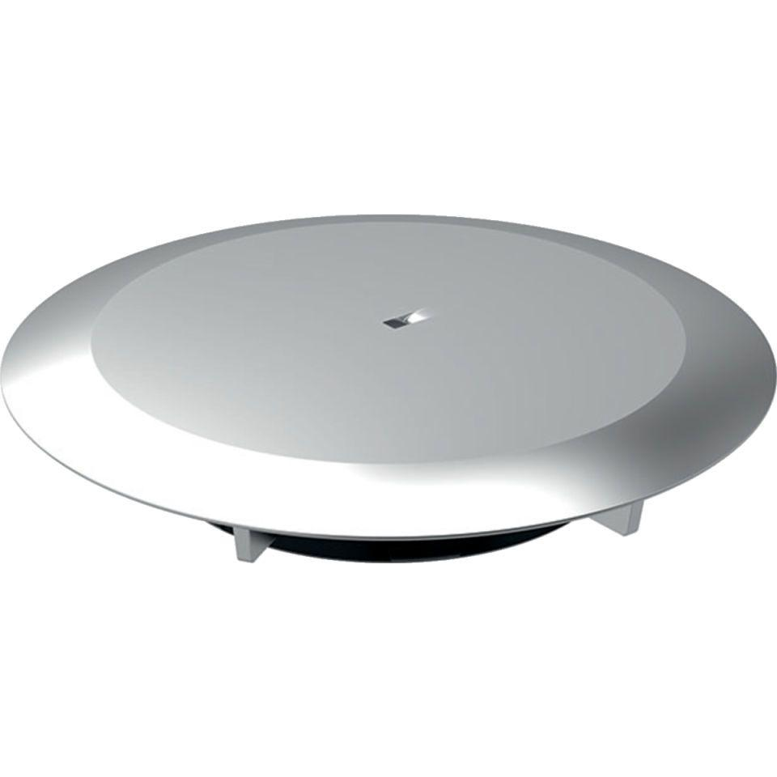

GTIN:

4025416642145

HAN:

150265461

Ausführung Verschluss

mit Bowdenzug und Drehgriffbetätigung

Werkstoff

Kunststoff